Bericht zur HA 1 GdS

- Einleitung

Bei dieser Aufgabe handelt es sich um einen Güterzug aus einer Lokomotive und 20 weiteren geschlossenen Wagen. Der ganze Zug wird mit Rollenlagern ausgestattet. Der Zug fährt vom Ausfahrsignal des Bahnhofs Deedorf bis zum Unfallpunkt mit einem Sattelschlepper.

Die gegebenen Daten sind:

Daten | Wert | Einheit
Masse der Lokomotive | 90 | Tonnen
Masse des Wagens | 90 | Tonnen
Anzahl der Wagen | 20
Massenfaktor | 1,04
Anfangsort | 112,13 | km
Unfallpunkt | 115,713 | km
Bremskraft der Lokomotive | 130 | kN
Maximale Geschwindigkeit | 120 | km/h
Zeitschritt beim Beschleunigungsvorgang | 0,05 | s
Zeitschritt beim Bremsvorgang | 0,025 | s

- Annahme

Aus den gegebenen Daten können Annahmen festgestellt werden:
- Die Gesamtmasse des ganzen Zuges beträgt 1890 Tonnen;
- Der Abstand zwischen Anfangs- und Unfallpunkt beträgt 3,583 km;
- Es gibt keine Steigungs- und Bogenwiderstand, da die Strecke am Ebene und geradlinig ist; und
- c1 und c2 können nach Strahl als 1,4 und 0,04 festgestellt werden.

- Lösungswege/Dokumentation
Aufgabe A: Erstellen ein Z-v Diagramm, X-Achse: Geschwindigkeit [km/h],
y-Achse: Zugkraft [kN].
- Wie sich die Zugkraft der Lok verändert, bis diese die maximal zulässige Geschwindigkeit erreicht..
- Betrachten wir nur den reinen Beschleunigungsvorgang, ohne die Kollision zunächst zu berücksichtigen.
- Die Geschwindigkeit beträgt 120 km/h in einem Geschwindigkeitsschritt von 0,5 km/h, das heißt, es gibt 0 km/h-120 km/h 241 unterschiedliche Geschwindigkeiten bzw. 241 Iterationen. Wir suchen die jeweilige Zugkraft für jede Geschwindigkeit bzw. Iteration.
- Zu beachten ist, dass die Zugkraftfunktionen unterschiedlich sind: ab und bis zum Leistungseckpunkt, Leistungseckpunkt bei v = 21 km/h (durch Faktorisation).
- Skizze:
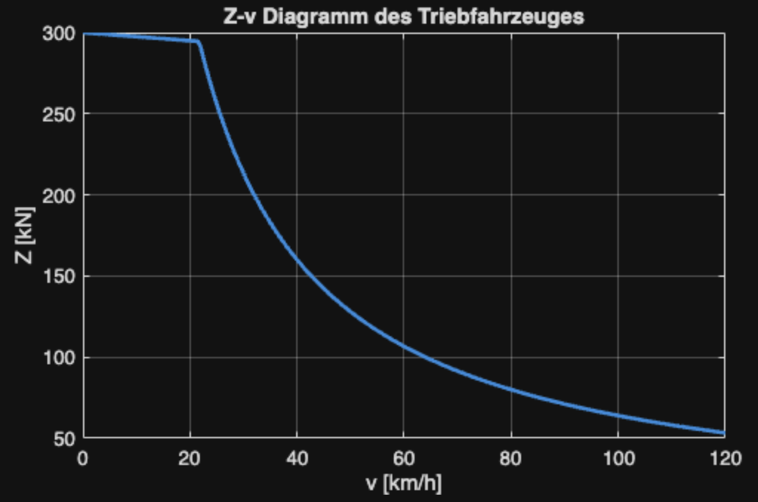
- Skizze Interpretation: Die Zugkraft verläuft bis zum Leistungseckpunkt linear (lineare Funktion), danach verläuft sie bis 120 km/h hyperbolisch weiter unten (n/x ist eine hyperbolische Funktion).
Aufgabe B: Bremskraft Diagramm eines Wagens (B-v Diagramm), X-Achse: Geschwindigkeit[km/h], y-Achse: Bremskraft [kN]
- Wie sich die Bremskraft eines Wagens von 120 km/h bis 0 km/h verändert. Dies wurde in 241 Iterationen mit einem Geschwindigkeitsschritt von 0,5 km/h ermittelt.
- Erstmal eine leere Matrix zum Speichern von Bremskräften.
- Wir suchen die jeweilige Bremskraft anhand des gegebenen Formeln für jede Geschwindigkeit bzw. Iteration.
- Skizze
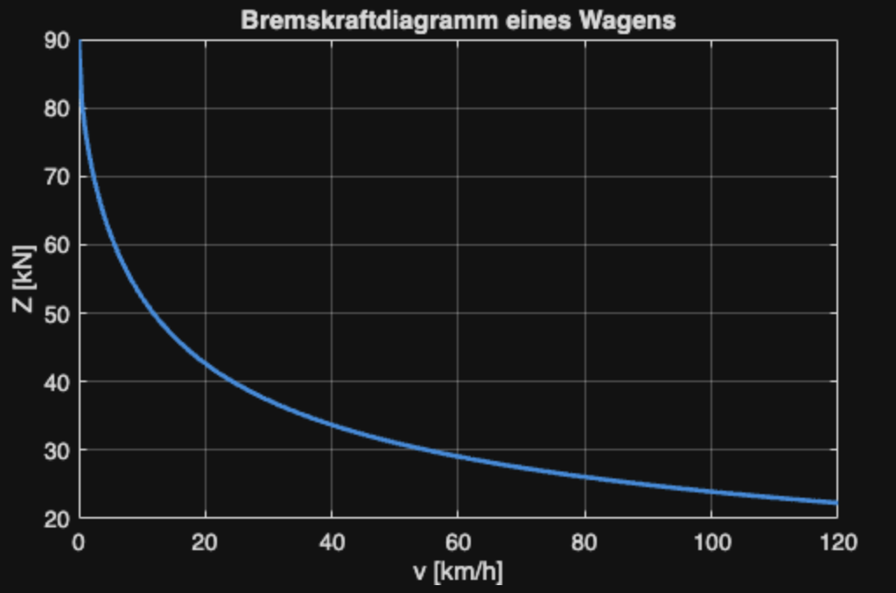
- Skizze Interpretation: Die Bremskraft verläuft von 0 km/h bis 120km/h überall hyperbel. Analog zu der Bremsfunktion
Aufgabe C: Beschleunigungsvorgang
Wie schnell verändert sich die Geschwindigkeit des Zuges im Laufe der Zeit
- Gesucht sind: Geschwindigkeit (v) mit Euler, Weg (s) mit der Trapezregel. Zeit. Die Variablen müssen initialisiert werden.
- Idee: Schleife laufen lassen, bis folgende Bedingungen erfüllt sind:
  - Geschwindigkeit 120 km/h erreicht (v <= 120 km/h)
  - Zug den Bahnübergang bzw. Sattelschlepper erreicht (Zurückgelegter Weg < Abstand BÜ-Anf. Sig)
- Zu rechnen in Abhängigkeit von der Geschwindigkeit
  - Kraft am Zug: F = Z(v) - W(v)
  - Wobei Z(v) bekommt man aus dem “Lookup”/Z-v Diagramm zugreifen
  - W(v) ist der Rollwiderstand nach Strahl, der bereits berechnet wurde. Nicht vergessen, dass der spezielle Widerstand durch 1000 geteilt werden soll.
  - Aus F bekommen wir Beschleunigung, die zum Eulerverfahren genutzt wird.
  - Eulerverfahren durchführen. Aktuelle Geschwindigkeit addiert mit der Beschleunigung mal die Zeitschritte
  - Zur Berechnung des Weges wird die Trapezregel verwendet. Der aktuelle Weg wird mit dem Produkt aus aktueller Geschwindigkeit und Zeit multipliziert.
  - Die Gesamtzeit ist die Summe aller Zeitintervalle bis zur aktuellen Iteration.
- Alle iterieren, bis eine der Bedingungen erreicht wird. Die Schleife wird abgebrochen und die zuletzt berechneten Werte sind die Ergebnisse (Geschwindigkeit 120 km/h oder Geschwindigkeit am Unfallort). Zeit bis zum Unfallort. Zurückgelegter Weg).
Aufgabe D: Bremsvorgang
- Wie verändert sich die Geschwindigkeit des Zuges während der Bremsung (von v0 bis 37 km/h)
- Dies geschieht in einer Iterationsschleife mit Zeitschritt dt = 0,025 s (explizites Eulerverfahren)
- Kraft am Zug: F = -[B_Lok(t)) + 20*Wagen(v)] + W(v)
  - B_Lok(t): Konstante 130kN mit Schwellzeit 5s
(lineares Aufbauen: B_aktuell(t) = (t/5s)*130kN für t < 5s)
  - B_Wagen(v): aus B-v-Diagramm (Aufgabe b)
  - W(v): Rollwiderstand nach Strahl (Annahmen aus Übung B)
    - Beschleunigung: a = F/(m*μ), Euler: v_neu = v_alt + a*dt
    - Weg : Trapezregel aus v(t) und dt
    - Abbruch: v <= 37 km/h (Kollisionsgeschwindigkeit)
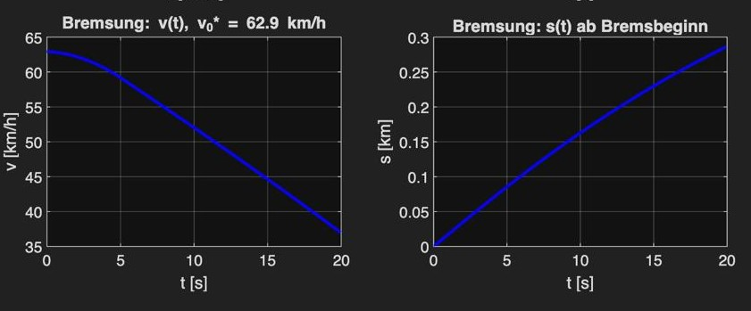
Ergebnis: v(t)- und s(t)-Verlauf zeigen sanften Bremsaufbau (bis 5s), dann starke
Verzögerung.

Aufgabe E: Optimierung
- Gesamtstrecke 3,583 km = Beschleunigungsweg (Aufgabe c) + Bremsweg (Aufgabe D)
- V0 (Bremsanfangsgeschwindigkeit) iterativ variieren bis Gleichung erfüllt ist
- Iterationsstrategie: Systematisches Probieren (z.B. 80-100 km/h in 0,1 km/h-Schritten) oder Binärsuche
- Abbruchkriterium: |s_gesamt - 3583m| < ε (z.B. 1 m)
Ergebnis: v0 = 62,9 km/h

- Fazit
Numerische Rekonstruktion ergibt eine Bremsanfangsgeschwindigkeit v0 = 62,9 km/h bei exakter
Gesamtstrecke 3,583 km.

- Stärken:
  - Präzise Z-v- und B-v-Diagramme (Aufgaben a) und b)) als einfache Grafiken für realistische Kräfte.
  - Eulerverfahren mit feiner Diskretisierung (dt = 0,025s Bremsung) und Schwellzeit modellieren die physikalische Realität effizient.
- Schwächen
  - Eulerverhfahren: Lokale Truncation-Fehler summieren sich bei langen Simulationen
  - Annahmen: Ebene Strecke, Windstille, konstanter Massenfaktion μ = 1,04

